Office 365 -palvelun käyttö: kirjautuminen

Kirjautuminen O365-palveluun

- Kirjaudu palveluun edupalvelut.fi sivustolta. Suora linkki kirjautumissivulle löytyy usein myös koulun kotisivulta, jossa on kuvake ”Office 365”. Paina kuvaketta.
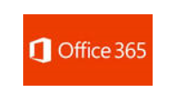
- Kuopion kaupungin kirjautumissivu avautuu.
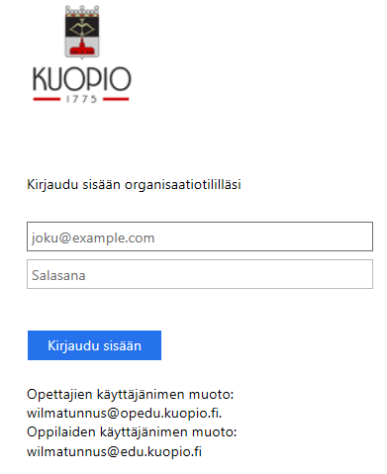
- Kirjaudu O365-palveluun omalla käyttäjätunnuksellasi (sama kuin Wilman tunnus). Oppilaiden käyttäjätunnus on muotoa etunimi.sukunimi@edu.kuopio.fi. Osalla oppilaista muoto on myös o_etunimi.sukunimi.

